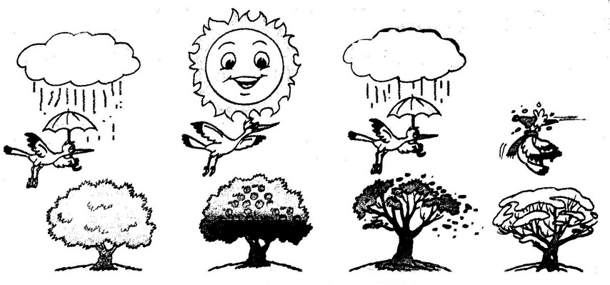
Adı Soyadı:

MEVSİMLER VE RENKLER

Gömleği çiçeklidir,
Üstü başı ot kokar.
Leylekler dönüyor bak,
Yeşil giyinmiş bahar.

Bozulmuştur bağ, bahçe,
Kuşlar güneye göçer.
Solgun gösterse bile
Sonbahar sarı sever.

Ateş saçarken Güneş,
Denize doyum olmaz.
Meyve sunar bize
Kırmızı yanaklı yaz.

Kar toplar küçük bulut,
Yağdırır lapa lapa.
Karakışı sevmem ben!
Beyaz yakışır kışa.

1.Şiire göre ilkbaharın özellikleri nelerdir?
2.Şiire göre yaz mevsiminin özellikleri nelerdir?
3.Şiire göre sonbahar mevsiminin özellikleri nelerdir?
4.Şiire göre kış mevsiminin özellikleri nelerdir?
5. “Çiçekli gömleği ve üstü başı ot kokar.”
“Kırmızı yanaklı yaz bize meyveler sunar.”
Tümcelerinde iş ve eylem bildiren kelimeleri bularak altlarını çiziniz.
6. “Çiçekli gömleği ve üstü başı ot kokar.”
“Kırmızı yanaklı yaz bize meyveler sunar.”
Tümcelerinde geçen sıfatları bularak altlarını çiziniz.
7. “Leylekler dönüyor bak,
Yeşil giyinmiş bahar.”
Dizelerinde iş ve eylem bildiren sözcük hangisidir?

